

**教师使用说明书**

# 一、登录系统

打开系统专用网址（https://djtu.lun51.com/yjs，建议使用谷歌浏览器）

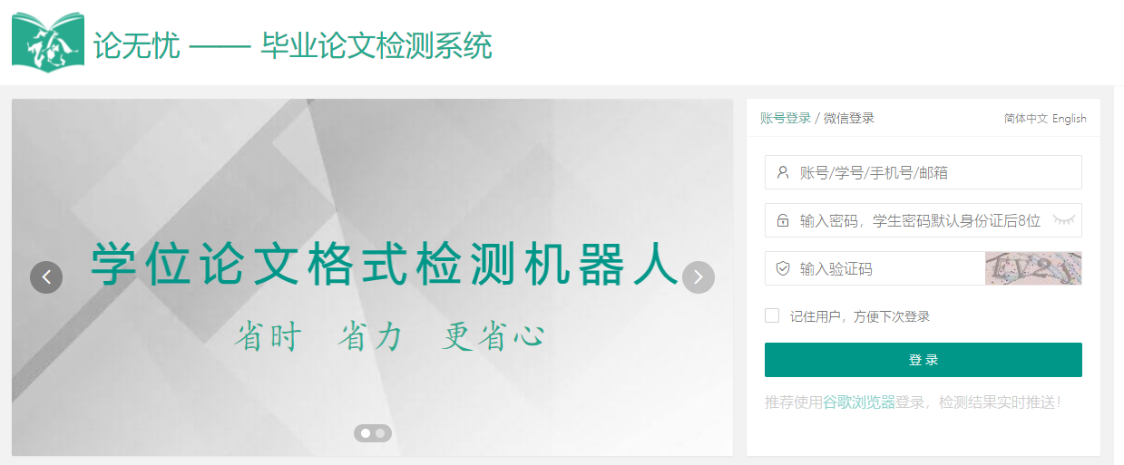

**图1-1登录界面**

1. 登录。账号：本人工号 初始密码：本人工号，第一次登录可能会提示修改密码，请按照系统提示进行密码修改

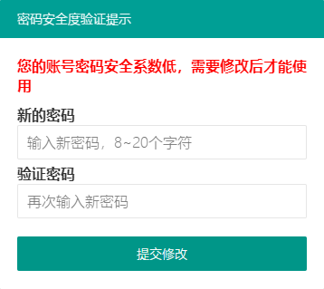

**图1-2密码修改**

1. 建议绑定手机号或邮箱便于找回密码。若忘记密码又未绑定手机或邮箱，联系官网客服QQ重置。
   1. **用户角色切换**

如果一个用户有多个角色，如指导老师同时也是院管理、系管理，在登录后点击右上角用户头像下拉菜单中的对应角色即可进行切换。（左上角会显示当前角色）

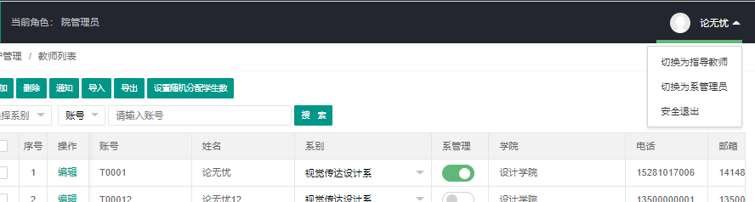

**图1-3 角色切换**

# 二、按学生检测

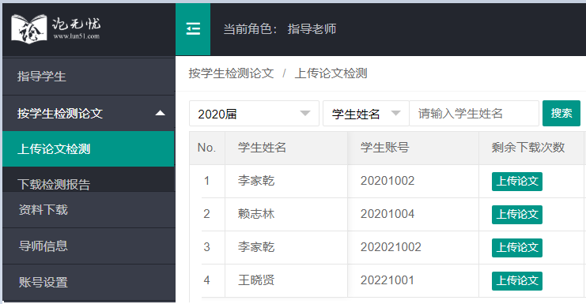

采取指导老师检测模式的学校，指导老师可进入左侧的“按学生检测论文”，看到所指导的学生列表，点击对应学生的“上传论文”按钮，即可上传检测。

**图2-1 按学生上传论文检测**

# 三、指导学生

该界面可查看搜索当前登录用户所有的指导的学生。

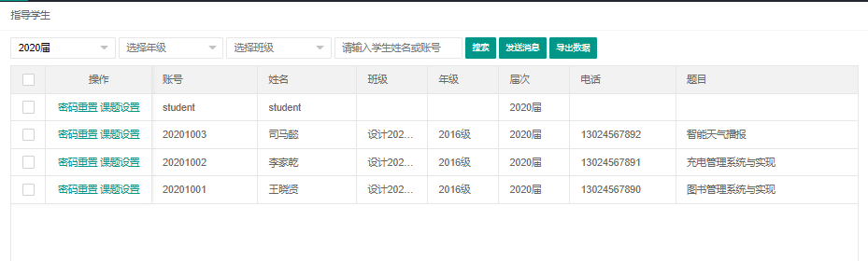

**图3-1 指导学生界面**

## 3.1 学生密码重置

点击“密码重置”选项，直接输入新的密码点击“重置”即可。

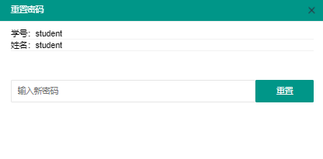

**图3-2 学生密码重置界面**

## 3.2 发送消息

对学生发送站内私信，勾选想要发送通知的学生点击“发送消息”按钮，在弹出的窗口中填写通知主题和正文，点击“发送”即可（通知主题不能为空）。

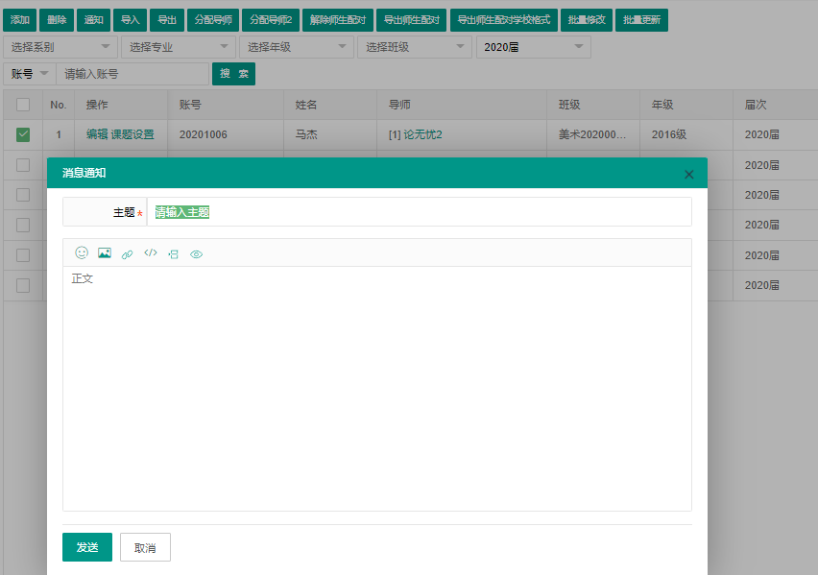

**图3-3 发送消息界面**

学生在登录本系统后会以弹窗的形式收到本通知。

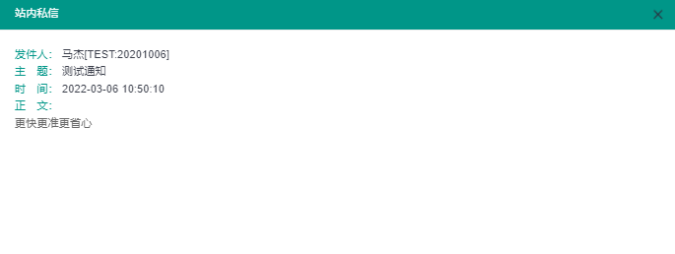

**图3-4 学生收到消息展示**

## 3.3 学生导出

点击“导出”按钮可对学生信息进行导出。

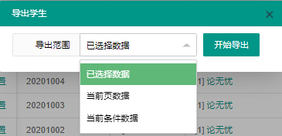

**图3-5 学生信息导出界面**

导出范围：

已选择数据：导出当前页面表格中所勾选的数据

当前页数据：导出当前页面表格中所显示的数据

当前条件数据：导出符合当前页面搜索条件的所有数据

导出结果如下图所示。

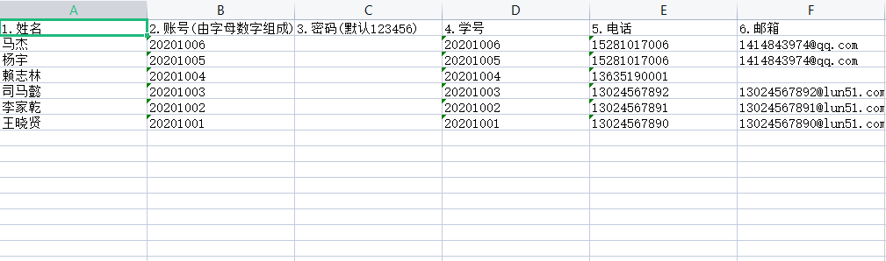

**图3-6 学生信息导出示例**

# 四、学生检测分析

## 4.1检测记录

本界面可根据条件筛选查看学生的检测记录。并且可以下载对应检测记录的检测原稿和检测报告。

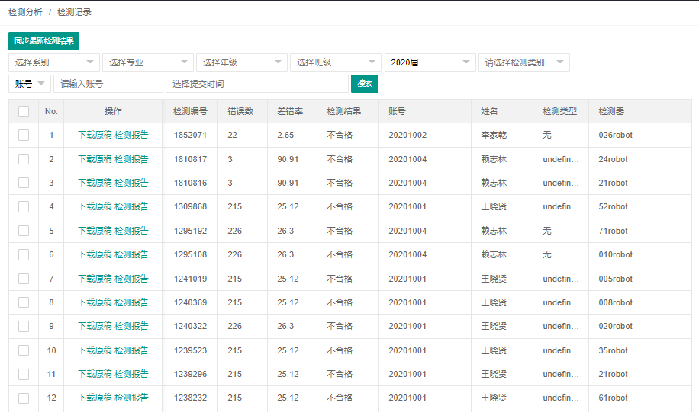

**图4-1 检测记录查看**

## 4.2检测咨询记录

本界面可根据条件筛选查看学生的订单咨询记录。点击咨询订单编号可查看详细的咨询记录。

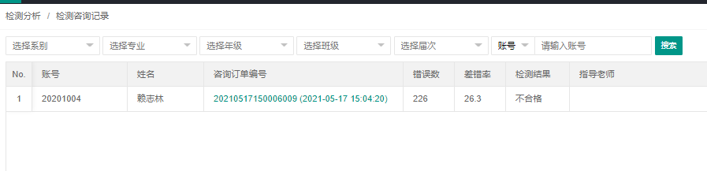

**图4-2 检测咨询记录**

## 4.3检测错误

可根据条件查看学生的每次提价和错误的统计柱状图。

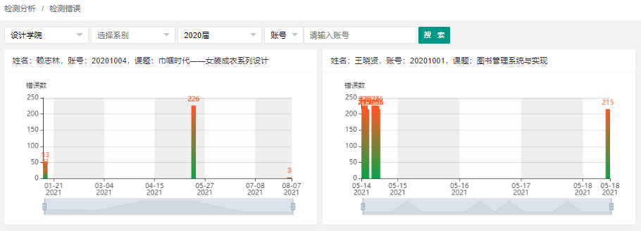

**图4-3 检测错误**

## 4.4检测间隔

可根据条件查看学生每次检测据上次检测的时间间隔变化折线图。

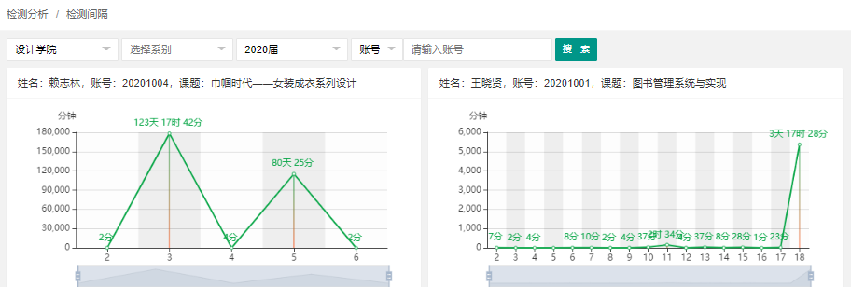

**图4-4 检测间隔**

## 4.5 查看指导学生的检测情况（最新检测分析表）

进入本界面后确认一下搜索条件，点击“搜索”按钮即可查看所有符合搜索条件的所指导学生的最新的检测情况。

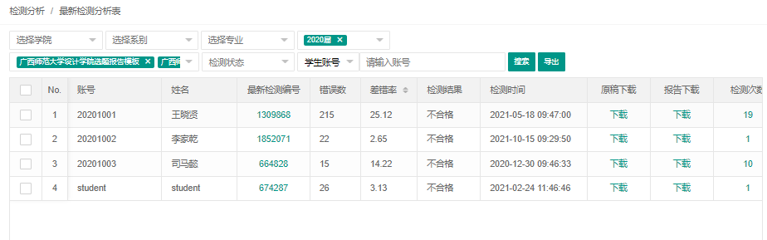

**图4-5 学生检测情况**

# 五、通知公告

## 5.1 院/系内通知公告

该界面可查看院、系管理员发布的公告。

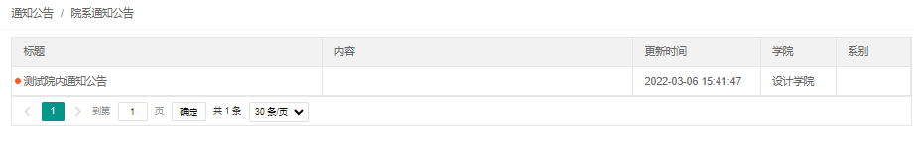

**图5-1 院系内通知公告**

## 5.2 校内通知公告

该界面可查看校管理员发布的公告。

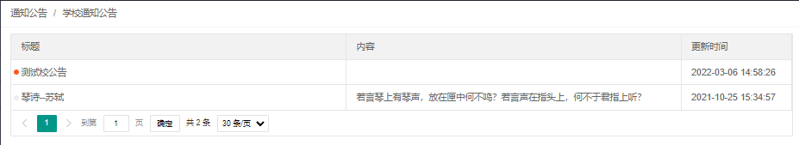

**图5-2 校内通知公告**

# 六、论文检测

## 6.1 上传论文

本界面可进行论文检测上传，首先选择想要检测的模板。之后点击“下一步”

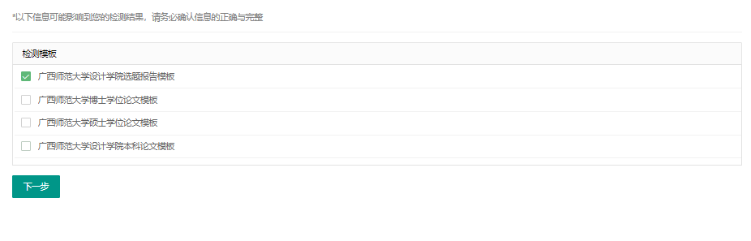

**图6-1 论文检测模板选择**

上传想要检测的论文文件，之后等待检测即可。

## 6.2 检测报告

可查看当前用户所有的检测请求，可进行检测报告的下载。

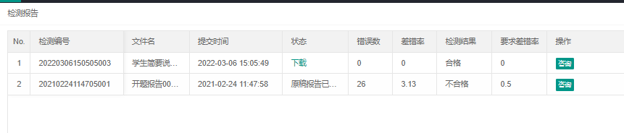

**图6-2 检测报告**

点击“咨询”按钮可对指定订单进行客服咨询。

## 6.3 检测咨询记录

可查看过往咨询记录。点击咨询状态可查看详细的咨询聊天记录。

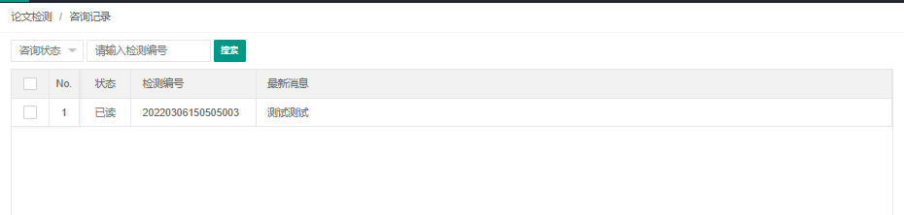

**图6-3 检测咨询记录**

# 七、资料下载

可对院内资料进行下载。

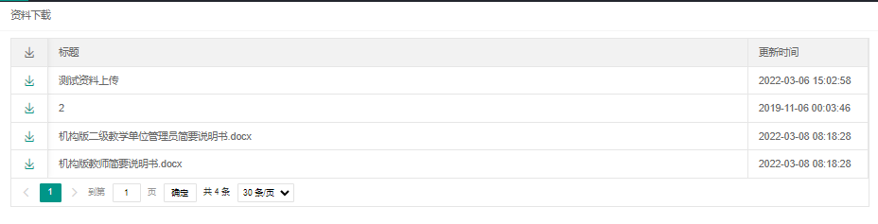

**图7-1 资料下载**

# 八、导师信息

可修改当前登录账号的教师信息和签名

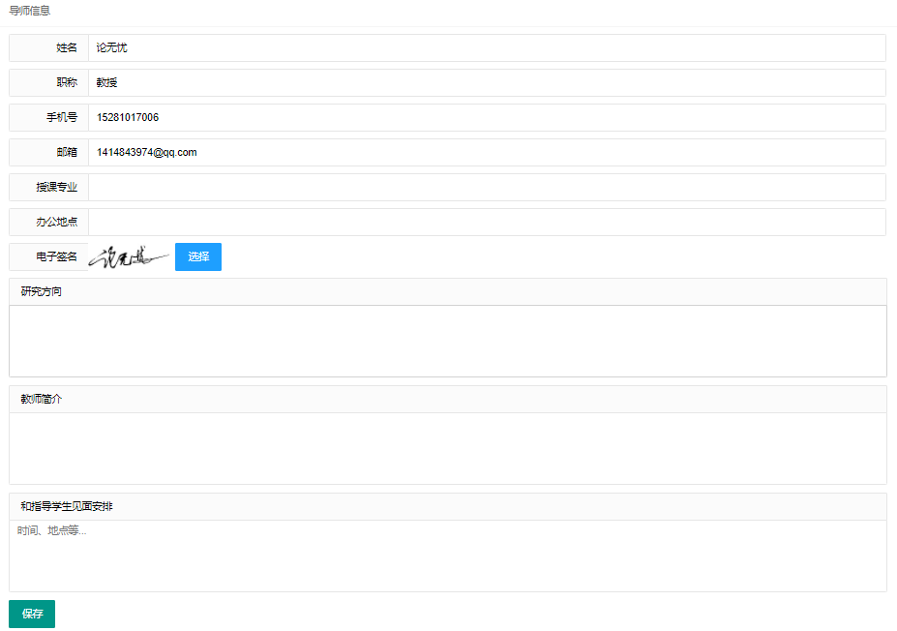

图8-1 导师信息

# 九、账号设置

## 9.1 基本信息修改

本界面可对当前登录用户的基本信息进行修改。

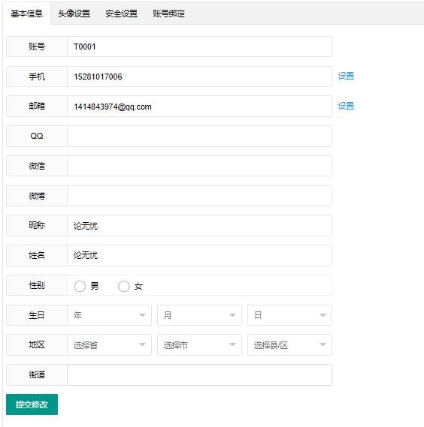

**图9-1 基本信息修改**

## 9.2 密码修改

在本界面可通过旧密码对密码进行修改。

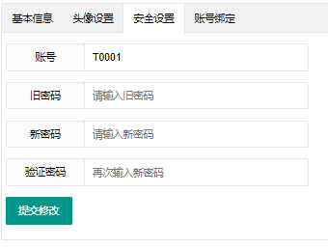

**图9-2 密码修改**

## 9.3 微信绑定

当前机构用户支持微信登录，点击账号绑定中的“微信绑定”，用微信扫描弹出窗口的二维码即可。

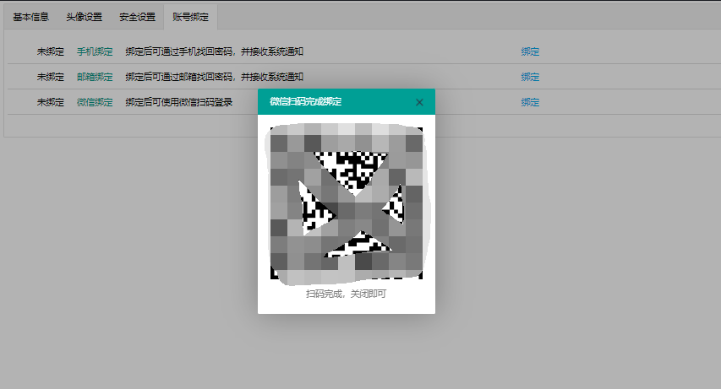

**图9-3 微信绑定**

# 九、站内私信

本界面可收发站内私信。

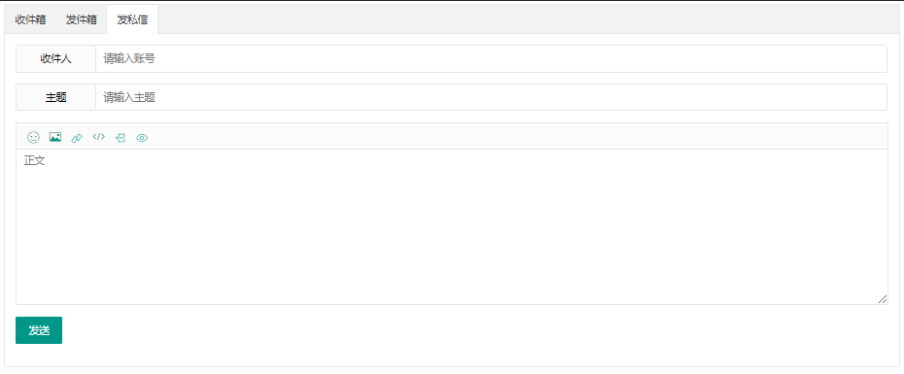

**图9-1 站内私信**

# 十、电子签名处理工具

点击后跳转到新页面，在该页面可以在线生成用户签名，之后点击下载即可保存签名图片。

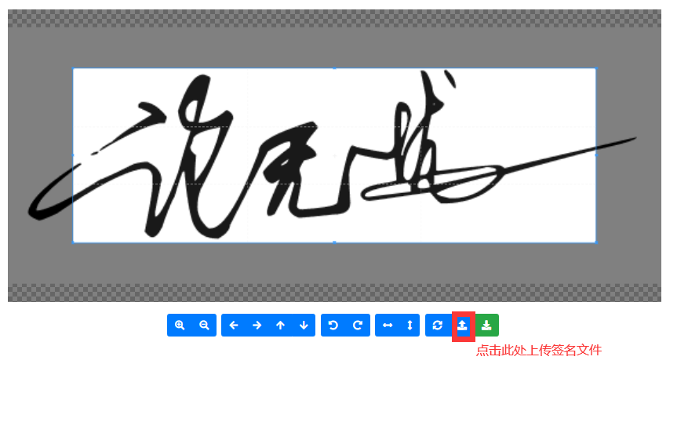

**图10-1 电子签名图片剪切**

也可以使用手机浏览器扫描弹出窗口中的二维码，使用手机进行手写签名。

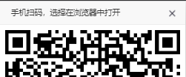

**图10-2 手机扫码窗口**

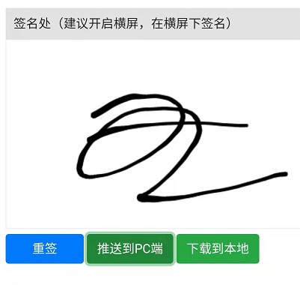

**图10-3 手机签名界面**

# 联系我们

成都论之道科技有限责任公司

地址：成都市武侯区商鼎国际2号楼1707

网站：[http://www.lun51.com](http://www.ruanzhen.com.cn)

邮箱：services@lun51.com

热线：4000-523-350

手机：131-9857-5132

电话：028-8542-5601

微信公众号：论无忧